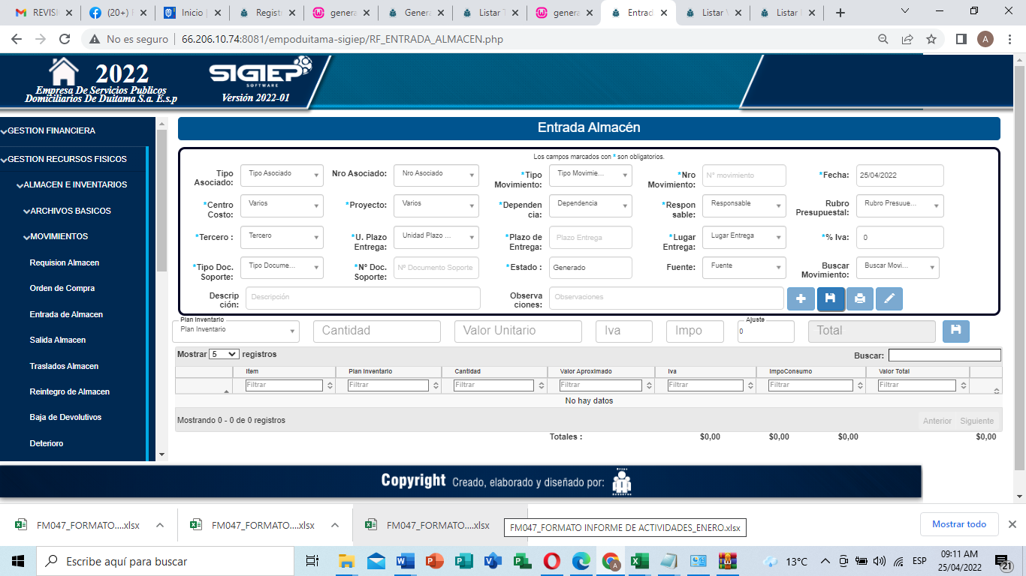

Al realizar una entrada heredando la orden de compra

Plan inventario indicador de maneja iva descontable

Si no maneja

Valor = valor+iva

Iva = 0

xvalort

auditoria a almacen:

